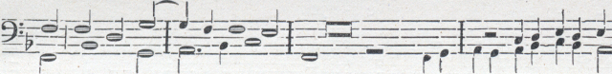
1
no om - nis ter - - [ra. Can
--NT-<>tett<> (Z1, 95, 1-3).
 |  | (Pro 4 mužské hlasy.) Leo Hasler (f 1612).
 |  |  | can | ta -te Do-mi-
Poněkud pohyblivé.
Can-ta- te | Do-mi-no | can ti cum no - vum, can -ta - te |  | Do mi-
 |  |  | can | ta - te Do-mí-
no Can-

no om - nis ter ra. Can ta - te Do - mi- no
om-nis ter ra. Can to-
o-

- ta - te Do-
- - | - - - - - - |  | ta-te Do | - mi - no.
1 ₁ 1 1 _{d}, 1 1 1 |  |  | . ~ |  | cv 1 1
 |  |  |  |  | =T
 | can- ta te |  | Do | mi- no. Et | be- ne di - ci-te no-mini
te, | can - ta - te |  | Do | mi - no.
mi | no, can - ta |  | te | Do - mi- no.
e ius, et be- ne - di- ci- te no - mi - ni e jus.
nn-mi.ni e íus. Annun-ti~
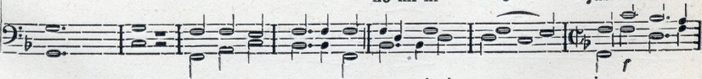
no - mí-ni e - dus.

